Secretaria Geral

INDICAÇÃO

Indico a Excelentíssima Senhora Prefeita Ana Sheila Lemos de Andrade, e a sua senhoria o Senhor Jackson Apolinário Yoshiura Secretário de infraestrutura Urbana a pavimentação asfáltica das vias entorno da Praça das Malvinas, em São Sebastião.

À Excelentíssima sra. Prefeita, Ana Sheila Lemos de Andrade;
Ao sr. secretário de infraestrutura Urbana, Jackson Apolinário Yoshiura;

JUSTIFICATIVA

As vias localizadas no entorno da Praça das Malvinas apresentam condições precárias de trafegabilidade, especialmente em dias chuvosos com o acumulo de lama, além de apresentar irregularidades no solo comprometendo o acesso de veículos e pedestres, dificultando o acesso aos equipamentos públicos e ao espaço de lazer
Diante do exposto, solicitamos aprovação e execução desta aquisição tão importante para a comunidade

Plenário Vereadora Carmem Lúcia, 12 de março de 2026.

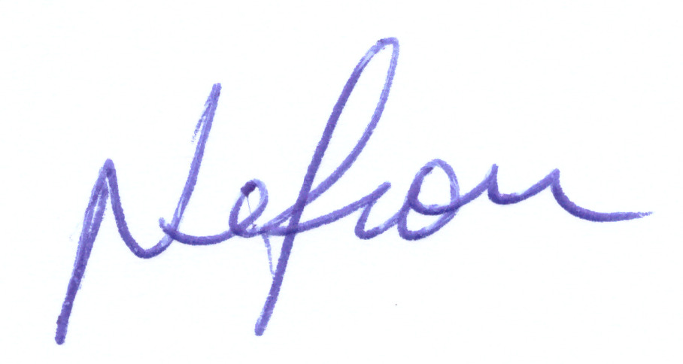

NELSON DE VIVI
Vereador
Vitória de Conquista (PSDB)

